Identificação de Necessidades dos Usuários e Requisitos

Professor: Elton José da Silva

Disciplina: BCC-324 – Interação Humano-Computador

Alunos: Carlos Eduardo Romaniello, Carlos Gabriel, Daniel Monteiro, Fábio Fernandes e Gabriel Mace

**Coleta de dados**

Foi realizada uma coleta de dados através da ferramenta Google Docs para realizar um levantamento dos potenciais usuários de um sistema interativo de troca de livros. As perguntas presentes no questionário tinham o intuito de saber informações pessoais como idade e sexo dos usuários e sobre as experiências dos mesmos com troca de livros.

**Informações pessoais**

Como mostram as figuras 1 e 2, a maioria das pessoas que responderam o questionário tem entre 17 e 29 anos e são do sexo masculino.

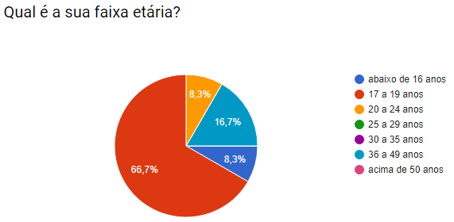

*Imagem 1*

*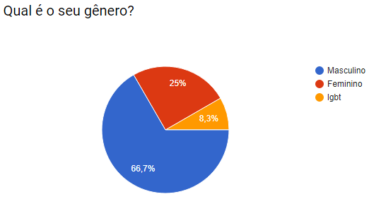Imagem 2*

**Experiências com troca de livros**

A segunda seção do questionário continha perguntas sobre as experiências dos usuários com esses serviços. De acordo com os dados da figura 3, poucas pessoas realizam troca de livros e quando a fazem, não costumam manter o hábito e que preferem realiza-las pessoalmente (imagem 4 e 5).

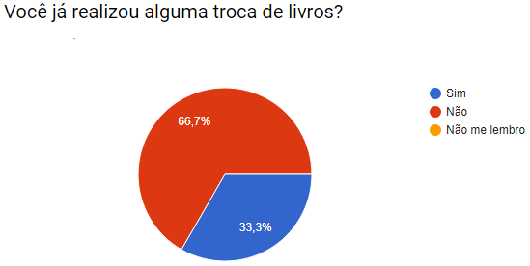

*Imagem 3*

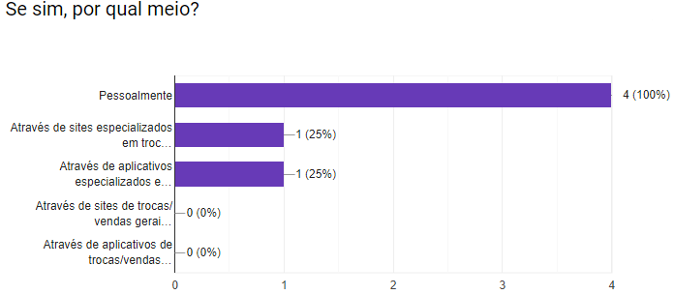

*Imagem 4*

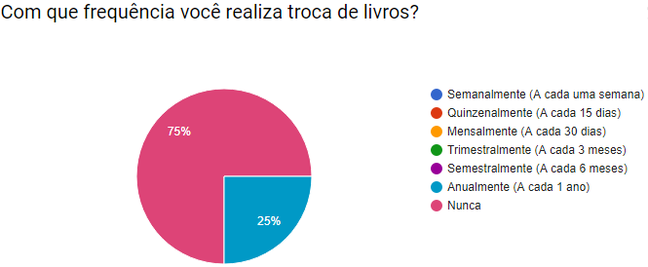

*Imagem 5*

**Sobre os serviços atuais**

Na seção seguinte é questionado ao usuário sobre os serviços atuais sobre troca de livros. Alguns deles são conhecidos e utilizados por eles (imagem 6), porém o índice de satisfação com os serviços é muito baixo (imagem 7).

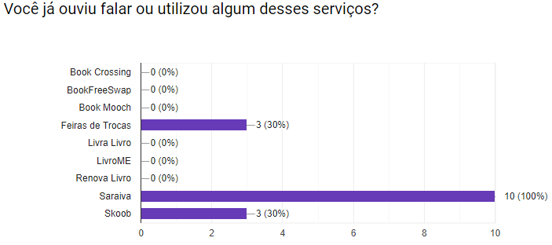

*Imagem 6*

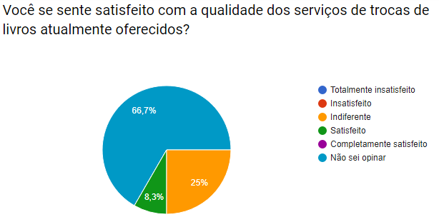

*Imagem 7*

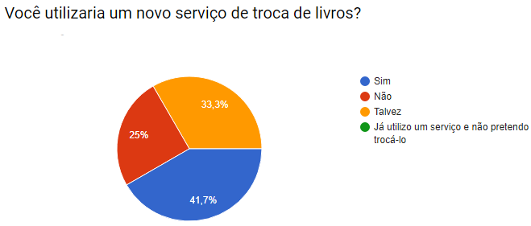

*Imagem 8 – Esse gráfico mostra a intenção dos usuários de usar um outro serviço de troca de livros*

**Características importantes em um serviço**

Na última seção do questionário foram coletados dados sobre características e ferramentas que os usuários consideram importantes em um serviço desse tipo. Dentre eles se destacam um sistema de segurança para assegurar que os livros sejam trocados sem problemas, sistema de recomendação baseado no histórico do usuário e uma seção de avaliação de livros e perfis. Além disso foi levantado as características que mais desagradam os usuários e as principais delas foram a baixa eficiência e a poluição visual (figuras 9, 10 e 11).

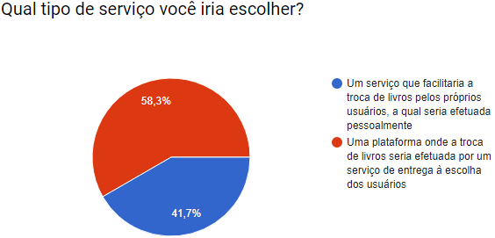

*Imagem 9*

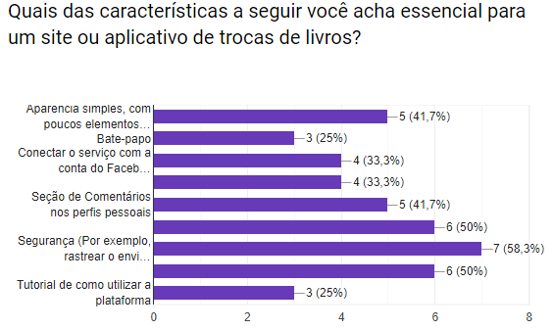

*Imagem 10*

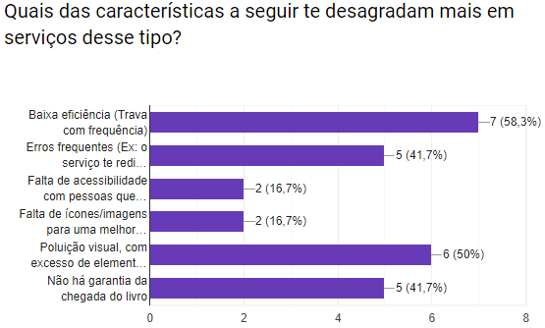

*Imagem 11*